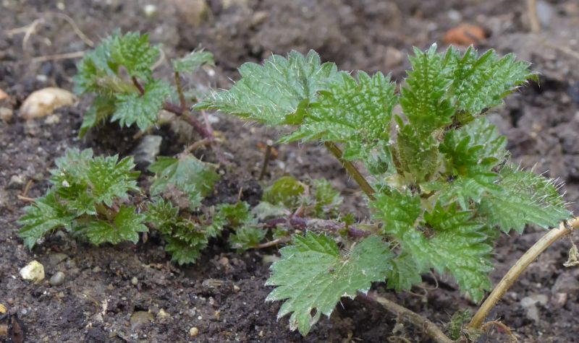
Die Große Brennnessel (Urtica dioica)

Fast alle von uns werden schon einmal ein „brennendes“ Erlebnis mit dieser wunderbaren Pflanze gemacht haben, die uns so reich beschenkt, als sogenannte Zeigerpflanze für nährstoffreichen, stickstoffhaltigen Boden gilt, zur Heilpflanze des Jahres 2022 gekürt wurde, die nach den letzten Rechtschreibreformen ein „n“ dazubekommen hat und von der man alle Teile von der Wurzel über den Stängel und die Blätter bis hin zu den Samen verwenden kann.

Verwendung als Heilpflanze in der Hausapotheke, im Garten und in der Küche

Die Brennnessel enthält vor allem die Mineralien Kalzium, Magnesium, Kalium, Eisen und Silicium (Kieselsäure) sowie die Vitamine A und C. Die Samen enthalten Linolsäure und Vitamin E. Es werden ihr harntreibende und entzündungshemmende Eigenschaften zugesprochen, was diese Pflanze zu einem der wertvollsten Heilkräuter bei Rheumabeschwerden macht.

Verwendet werden die am besten mit Handschuhen geernteten Teile der Brennnessel im frischen, aber auch getrockneten und pulverisierten Zustand. Vor der Verwendung von frischen Blättern werden diese mit einem Nudelholz gewalkt, um die Nesseln zu zerstören. Zum Trocknen wird das Kraut in Büscheln an einem warmen, luftigen Ort aufgehängt.

BLÄTTER: Ein Heiltee aus frischen oder getrockneten Brennesselblättern regt den gesamten Stoffwechsel an, entwässert und wird als Trinkkur bei rheumatischen Beschwerden und Harnwegsproblemen eingesetzt bzw. als feuchte Auflage bei Hautirritationen oder dem Badewasser beigefügt verwendet. Für schöne glänzende Haare eignet sich dieser Tee als Spülung nach der Haarwäsche.
Teeherstellung: 4 EL frische oder getrocknete Brennnesselblätter mit 1 Liter siedendem Wasser übergießen, 3-5 Min. ziehen lassen, in eine Thermoskanne füllen und über den Tag verteilt bis zu 3 Tassen trinken (mit 1 Tasse beginnen und langsam steigern). Diese Kur können Sie für 6 bis max. 12 Wochen durchführen.

WURZEL: Aus der Wurzel wird ein Extrakt gewonnen, das bei Prostata- und Harnwegsbeschwerden helfen soll. Ein Haarwasser, gewonnen aus der Wurzel, soll Haarausfall entgegen wirken und die Kopfhaut von Schuppen, Juckreiz und Entzündungen befreien.
Brennnesselwurzelextrakt: beziehen Sie am besten in Ihrer Apotheke
Brennesselhaarwasser: 250 g frische oder getrocknete Brennnesselwurzel (geerntet im Herbst) klein schneiden und mit 1 Liter Wasser und ½ Liter Apfelessig übergießen, aufkochen, ca. 30 Min. köcheln lassen und nach dem Abkühlen sieben und in einer dunklen Flasche kühl aufbewahren. Nach jeder Haarwäsche 3-4 EL davon in die Kopfhaut einmassieren.

SAMEN: Sie sind gesunde Würze aufs Butterbrot und für alle Gerichte, denen noch das gewisse Etwas fehlt. Gesammelt werden die ausgereiften braunen Samen von den hängenden Samenständen der weiblichen Pflanzen.

In der KÜCHE verwenden wir die Brennnessel frisch oder getrocknet überall dort, wo wir auch Spinat und Kräuter verwenden würden. Ob im Knödel, in Omeletten oder im Strudel, der Phantasie sind keine Grenzen gesetzt.
Die Blätter versorgen uns kulinarisch verwendet mit wertvollen Vitaminen und Mikronährstoffen.

Mein persönlicher Küchen-Favorit: Beim Brotbacken verwende ich sehr gerne Brennnesselsamen, die ich zusammen mit den üblichen Brotgewürzen wie Kümmel, Anis, Fenchel und Koriander im Mörser zerquetsche und davon auf 1 kg Brotteig ca. 2 EL verwende.

Wir kennen aber auch die Verwendung der Brennnessel im GARTEN als Dünger, zum Mulchen, zum Vertreiben von Blattläusen oder als Futterbeigabe im Hühnerfutter. Brennesseljauche für Garten und Balkon ist der beste Dünger für Pflanzen, die einen hohen Stickstoffbedarf haben wie z.B. Paradeiser, Gurken und Kürbisgewächse.

Hühnerfutter: Das frische Kraut mit einem Nudelwalker behandelt zerstört die Nesseln und kann so den Hühnern zum Rupfen verabreicht werden. Ich selbst trockne und zermörsere die Blätter und mische sie immer wieder unters tägliche Futter. So werden die Hühner mit wertvollen Nährstoffen versorgt.

Brennnesseljauche: Ca. 1 kg Brennnessel mit 10 Liter Regenwasser übergießen, 1 Hand voll Steinmehl darüberstreuen (zur Geruchsbindung), mit einem Deckel abdecken, an einen sonnigen Platz stellen und alle 1-2 Tage umrühren. Nach 24 Std. kann man die Jauche bereits zur Blattlausbekämpfung verwenden, nach 1-2 Wochen die Jauche im Verhältnis von 1:10 zum Düngen verwenden. Achtung: Der Gestank kann bestialisch sein, also besser darauf achten, dass während der Verwendung kein Wind in Richtung eines Nachbarn bläst!

Eine besondere Verwendung finden BRENNNESSELSTÄNGEL bei der sehr selten gewordenen Erzeugung von Stoff. Ich selbst verwende Stoff zum Bedrucken im Stoffhanddruckverfahren aus einer Pflanze der Familie der Brennnesselgewächse, der Boehmeria Nivea, auch als Ramie bekannt.

Nebenwirkungen:
- Brennnesseltee hat entwässernde Eigenschaften. Aus diesem Grund sollten Kinder unter 12 Jahren, Schwangere, Stillende und Menschen mit eingeschränkter Nieren- und Herzfunktion darauf verzichten.
- Auf Grund des Vitamin C-Gehaltes kann es bei Menschen mit empfindlichem Magen zu schlechter Verträglichkeit von Tee und kulinarisch verwendeten Brennesseln kommen.
- Vorsicht ist auch geboten bei Gallenstein- und Leberleiden.
- Menschen mit Histaminintoleranz sollten ebenfalls auf Brennnessel verzichten, da dies zu Juckreiz und Hautrötungen führen können.

Die Verwendung von Heilkräutern dient zur Unterstützung bei gesundheitlichen Beschwerden, ersetzt aber nicht den Weg zum Arzt oder Apotheker Ihres Vertrauens, mit dem Sie auch die Anwendung und Dosierung besprechen!

Mein persönlicher Tipp
Diese wunderbare Pflanze, die nicht nur uns und unseren Garten auf heilsame Weise beschenkt, ist vor allem auch ein Heil für den ARTENSCHUTZ. Einer Unzahl von Schmetterlingen und anderen Insekten dient sie als Nahrung, manchen davon, wie z.B. dem Tagpfauenauge, als Hauptnahrungsquelle. Ohne Brennnessel sind diese vom Aussterben bedroht. Deshalb mein Appell an Sie: Lassen Sie doch auch in Ihrem Garten ein kleines Platzerl für „Unkraut“ frei, am besten gleich um den Kompostplatz und schaffen sie so wertvollen Lebensraum!
Ich wünsche Ihnen viel Spaß bei der Verwendung dieser wertvollen Heilpflanze und beim Bestaunen der Artenvielfalt in Ihrem Garten.
Nicky Böhm-Lilge
Absolventin der Wolkersdorfer Kräuterakademie

